В «Прозрачном бизнесе» теперь видно, у каких компаний подключен ЭДО

Главное изменение: ФНС расширила возможности сервиса «Прозрачный бизнес». В карточке компаний теперь есть метка «Участник ЭДО». С ее помощью поймете, с кем из контрагентов можно взаимодействовать по электронке.
Сервис «Прозрачный бизнес» от ФНС стал удобнее. →pb.nalog.ru Теперь на платформе доступна информация о компаниях, участвующих в электронном документообороте.
Чтобы проверить компанию или партнера, введите ИНН в поисковую строку на главной странице сервиса и нажмите кнопку «Поиск». Подождите, пока страница обновится. Дальше вы увидите информацию о компании с пометкой «Участник ЭДО».
Значок участника ЭДО подтверждает, что компания выступает абонентом хотя бы одного оператора электронного документооборота и имеет действующий сертификат электронной подписи. Также этот значок свидетельствует о том, что договор с оператором ЭДО не расторгнут.
Благодаря ЭДО партнеры могут обмениваться электронными документами в любое время и в любом месте мира, где есть интернет. Использование ЭДО решает часть проблем с поздним поступлением первички и упрощает работу с документами.
Источник: информация на сайте ФНС от 03.05.2024

Метка «Участник ЭДО»
Введите ИНН в строку поиска на главной странице сервиса. Откроется информация о компании. Здесь можно увидеть пометку «Участник ЭДО».
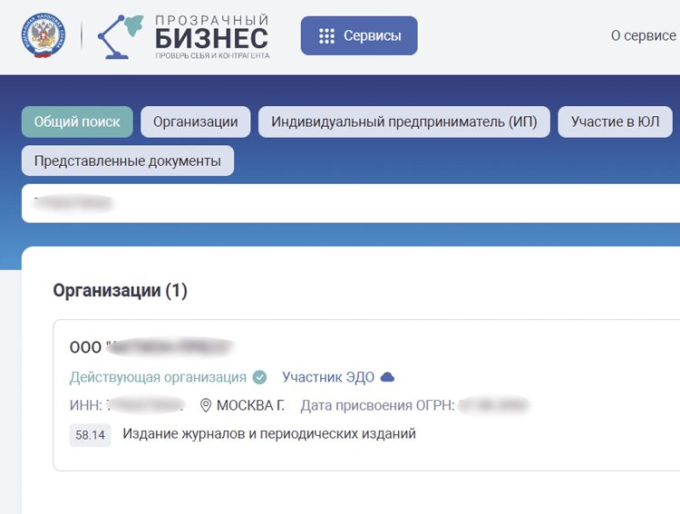
Журнал «Главбух» №11, 2024

